第21届郑州电池及储能展将于2025年6月23-25日在中原国际博览中心(郑汴路96号)举办
·展会名称：第21届中国（郑州）国际锂电及储能技术博览会
·展会时间：2025年6月23-25日
·展会地点：中原国际博览中心
·展会官网：www.jinlexpo.com

一、组织架构ORGANIZATIONAL STRUCTURE

组织架构 | ORGANIZATIONAL STRUCTURE
主办单位 | Organizer
金浪国际会展集团 | Jinlang International Convention and Exhibition Group
支持单位 | Supporting units
国家储能及动力电池质量监督检测中心 | National Energy Storage and Power Battery Quality Supervision and Testing Center
驻华使节商务联盟 | Embassy in China Business Alliance
中国新能源协会 | China New Energy Association
中华建筑报 | China Architecture News
承办单位 | Undertaking unit
北京金浪国际展览服务有限公司 | Beijing Jinlang International Exhibition Services Co., Ltd
南京金浪文化传媒有限公司 | Nanjing Jinlang Cultural Media Co., Ltd
官方法律服务 | Official Legal Services
金浪律师事务所 | Jinlang Law Firm

专业的会展组展商 为客户提供给高效便捷的“会展+”服务体系

二、展会简介Exhibition Introduction
2025中国新能源电池行业展
2025第21届中国郑州国际锂电及储能技术博览会再相会郑州，中国锂电展作为2025年新能源锂电行业，同时在黄金采购6月旺季，将会聚集多方资源为大家带来一场颠覆式的行业盛会。
新契机·新产品·芯未来
2025中国电池展,展会在原有的锂电池、新能源、储能、电池设备、新能源装备、正负极材料等基础上，2025年围绕新型固态电池、液流电池、长时储能、钠离子电池、聚合物电池等多领域拓展延伸，打造一场覆盖新能源电池全产业链的行业顶级盛会。
2025年6月23-25日，中原国际博览中心（郑汴路96号）
期待与您相聚!
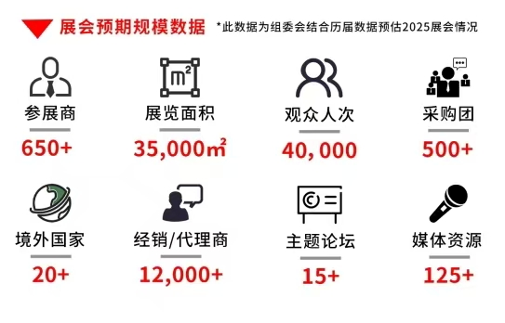

三、展示范围Exhibition Scope
01 动力电池POWER BATTERY
动力电池：各类方型、圆柱、软包锂离子动力电池、电芯、动力电池模组与PACK。
汽车级动力电池、二/三轮电动车低速电池、观光车电池、叉车电池、房车电池等
02 储能ENERGY STORAGE
储能电池：镍氢电池、锂离子电池、锂聚合物电池、铅酸蓄电池、智能电池、钠电池、钠硫电池、超级电容器、可再生燃料电池、液流电池等；储能系统与解决方案：新能源储能柜、集装箱储能电站系统、便携式移动储能、户外储能、家用储能、商用储能、储能ESS系统、离网/并网储能系统、基站储能、微电网、分布式能源、EMS、BMS、储能逆变器、储能设备、储能系统及EPC工程等
03 新型电池NEW TYPE OF BATTERY
电池：燃料电池、锂聚合物电池、镍镉电池、镍氢电池、铁镍电池、铅酸电池、钠硫电池、燃料电池、超级电容器、液流电池、钠离子电池等
04 电池材料BATTERY MATERIAL
正极材料、负极材料、隔膜、电解液、超导材料、太阳能电池材料、储氢材料、石墨烯、电极箔绝缘管、活性炭、密封胶、胶粘剂、铝塑膜等
05 电池设备BATTERY EQUIPMENT
电池&电芯生产加工设备、电池加工生产设备:激光切割机、智能化PACK生产线、PACK设备、电池测试仪、电池均衡板、电池夹具、电容点焊机、其它设备配件
06 新能源装备NEW ENERGY EQUIPMENT
新能源智慧工厂：智能化解决方案、智慧工厂、电池测试、智能化数字化电池工厂与材料工厂解决方案等、（仓储、搬运、分拣）机器人、工业机械手臂、环保设备、净化设备、干燥室、工业地坪等
07 电池配套BATTERY MATCHING
电池盒、电池外壳、充电机、电动车充电器、电瓶充电器、电池充电器、太阳能充电器、动力电池镍片、铜镍复合带、锂电池支架、BMS保护板与电池控制系统、线束、连接器、插口、线缆等
08 充电桩及充换电CHARGING STATION AND CHARGING/SWAPPING
充电桩及设施：直流电、交流电、限压、限流等充电技术及设备；移动式充换电技术及设备；充电机、充电柜、换电设备、综合监控管理系统等
09 物流及包装LOGISTICS AND PACKAGING
物流公司、离岸货仓、物流运输、物流搬运、无人物流、立仓货架；木箱包装、泡绵包装、瓦楞包装等电池相关包装
10 其他OTHER
其他:科研院校、设计院、银行、检测机构、CAE软件、政府园区、投资机构等

四、参展相关服务EXHIBITION RELATED SERVICES
1. 参展流程EXHIBITION PROCESS
第一步 了解展会
了解金浪会展一国际锂电池及朝能源装备展并选择您要参加的城市，制定展会预算（包括展位费其他参展连带费用）
第二步 申请展位
联系展会主办单位提出参展申请确定展位类型及面积，提交参展申请表
第三步 签合同，付费用
签订参展合同，确定参展展位，支付参展费用、设计展台及准备展品，策划展位宣传推广
第四步 参展
履行相关参展服务项目，做好参展准备工作按时履约报到，成功参展
- 博览会展位说明及配置Exhibition booth description and configuration
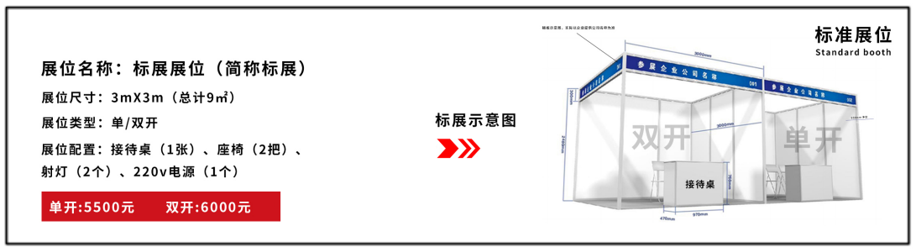
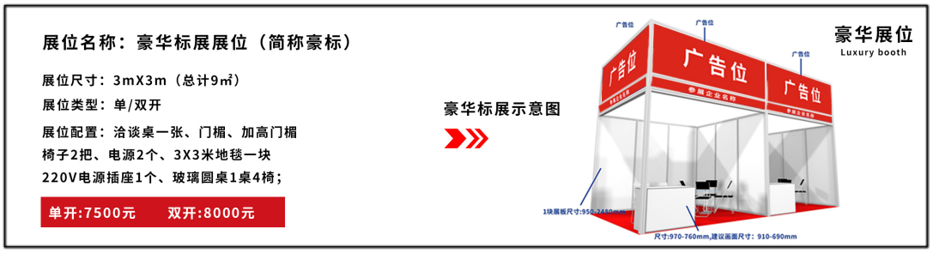
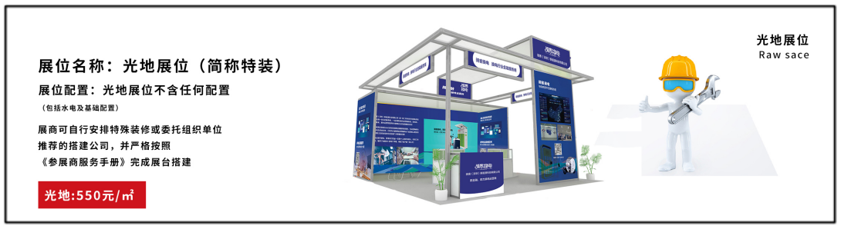

主办方将在整个参展流程中为您提供专业、全面、周到的建议助力参展成功！

【参展请联系】：
南京金浪文化传媒有限公司
北京金浪国际展览服务有限公司
【招商经理】：
徐总：15565082509

